МИНИCTEPCTBO НАУКИ И ВЫСШЕГО ОБРАЗОВАНИЯ

РОССИЙСКОЙ

ФЕДЕРАЦИИ

Федеральное государственное автономное

образовательное учреждение высшего образования

«СЕВЕРОКАВКАЗСКИЙ ФЕДЕРАЛЬНЫЙ УНИВЕРСИТЕТ»

Кафедра инфокоммуникаций

Институт цифрового развития

ОТЧЁТ

по лабораторной работе №2.8

Дисциплина: «Программирования на Python»

Тема: «Работа с

функциями в языке Python»

Выполнил: студент 1 курса

группы ИВТ-б-о-21-1

Толубаев Рамиль Ахметович

Ставрополь 2022

**Цель работы:** приобретение навыков по работе с функциями при написании программ с помощью языка программирования Python версии 3.x

Ход работы:

Пример

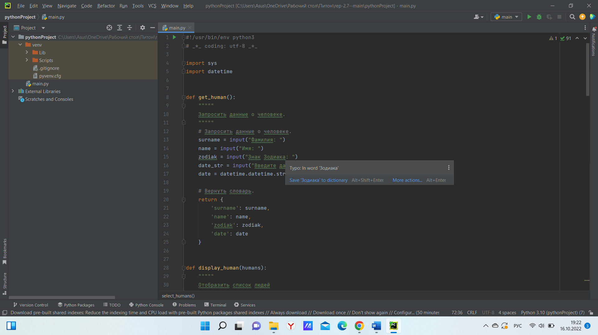

Рисунок 1. Код примера

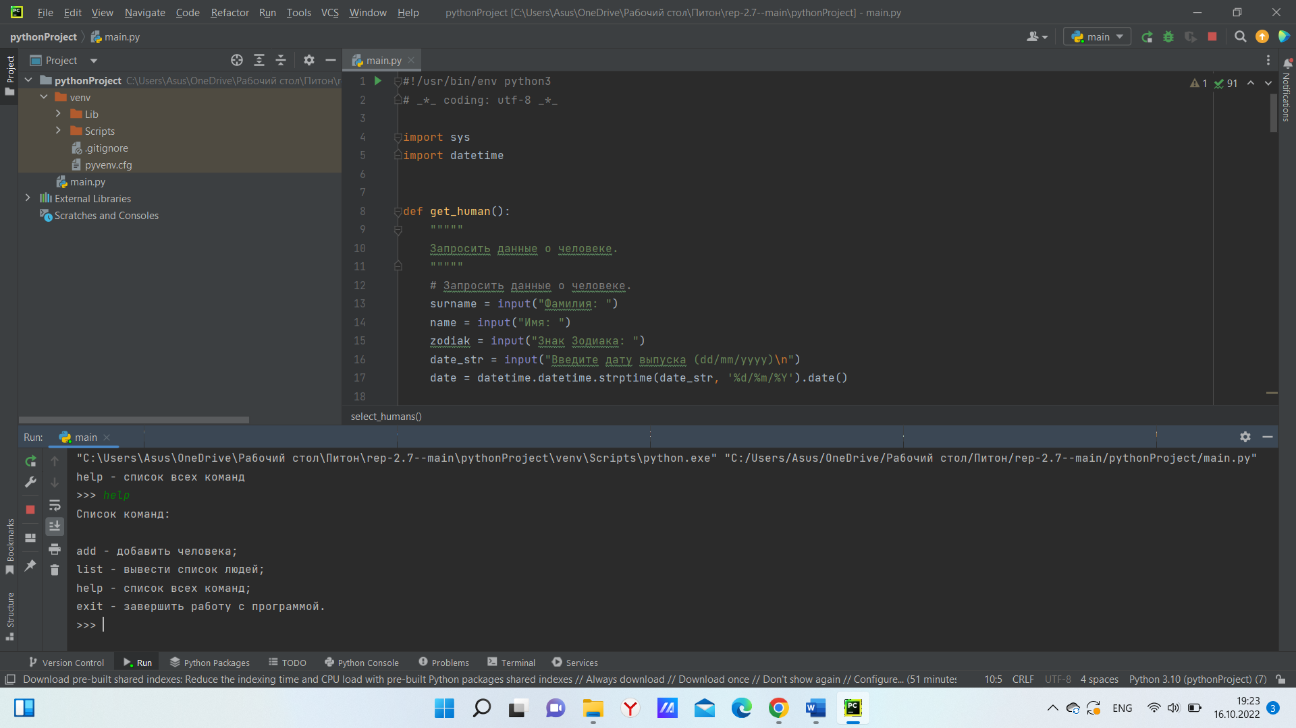

Рисунок 2. Результат примера

Задание

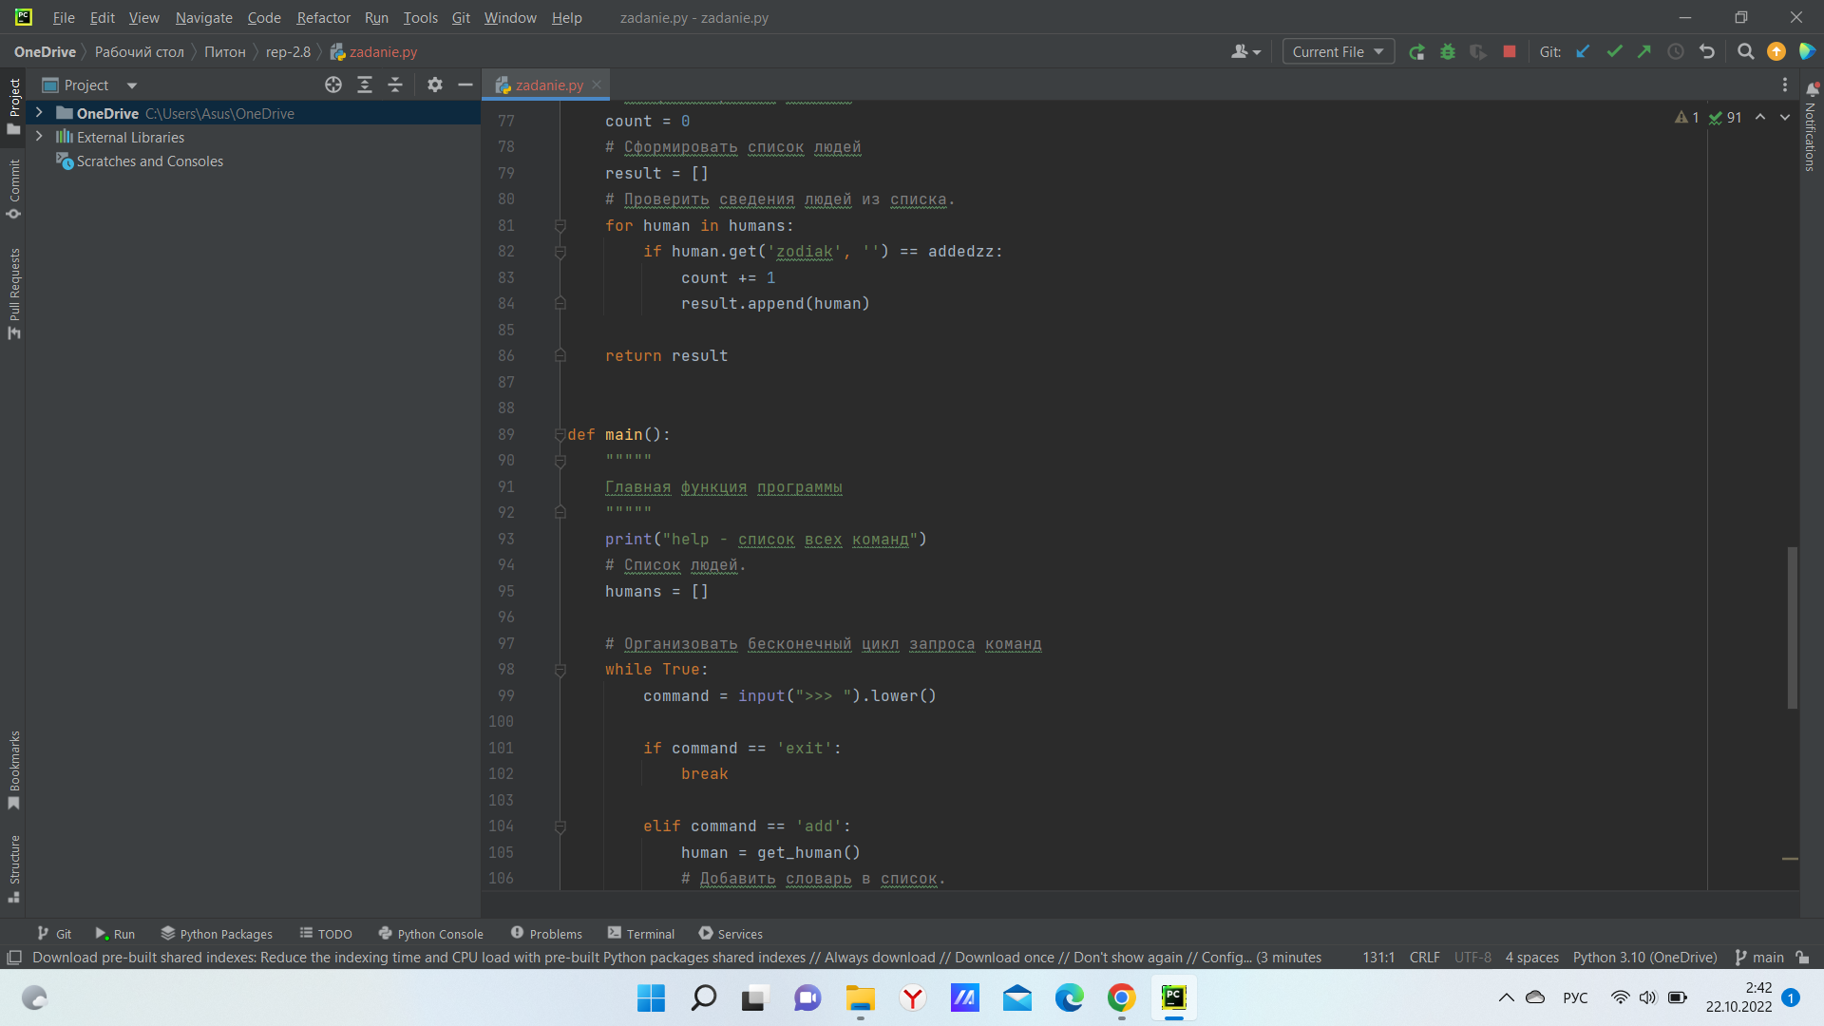

Рисунок 3. Код индивидуальной программы

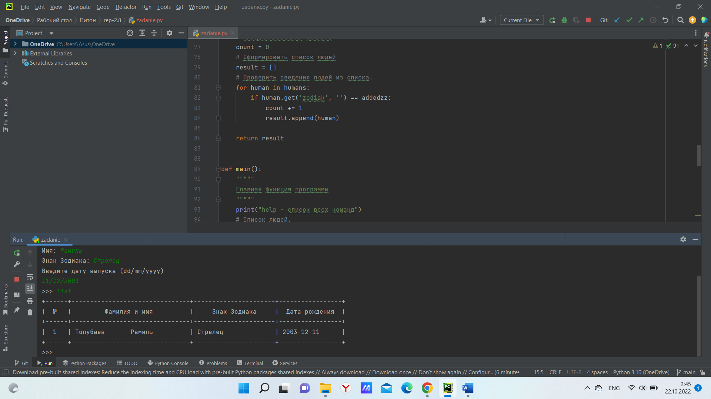

Рисунок 4. Результат индивидуальной программы

**Ответы на вопросы**:

1**. Каково назначение функций в языке программирования Python?**

Главной задачей функций в Python, как и в других языках программирования, является сокращение объёма кода и его структуризация. В функции, как правило, выносятся те части кода, которые выполняются в программе многократно.

**2. Каково назначение операторов def и return?**

Оператор def необходим для определения функции. После него идёт название самой функции, передаваемые в функцию параметры и само тело функции. Оператор return служит для возвращения результата выполнения функции в основную программу, где эта функция была вызвана.

**3. Каково назначение локальных и глобальных переменных при написании функций Python?**

Локальные переменные существуют только внутри функции. В другой части программы как-либо вызывать или изменить их невозможно. Глобальные напротив – существуют во всей программе.

**4. Как вернуть несколько значений из функции Python?**

После оператора return необходимо записать все возвращаемые переменные через запятую, а при вызове функции нужно задать необходимое количество переменных. Куда будут возвращены параметры.

**5. Какие существуют способы передачи значений в функцию?**

По ссылке и по значению.

**6. Как задать значение аргументов функции по умолчанию?**

Нужно в скобках передаваемых параметров присвоить им значение.

**7. Каково назначение lambda-выражений в языке Python?**

Lambda-выражения – это небольшие функции, которые вызываются в

программе один раз.

**8. Как осуществляется документирование кода согласно PEP257?**

Если пояснение функции содержит одну строку, то достаточно двух кавычек с каждой стороны строки. Пример: ””Пояснение””. Если это многострочное пояснение, то необходимо три кавычки с каждой стороны. Пояснение находится в теле функции, сразу после её объявления.